El temporizador 555 Recopilación por: Ing. Armando Mtz.R.
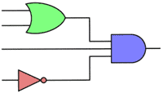
Otro componente de amplia aplicación en los diseños electrónicos es el temporizador o timer usado ampliamente para la fijación de tiempos preseleccionados. Al igual que en el del amplificador operacional 741 que fijaron muchos de los estándares que se usan en la actualidad, existe un circuito integrado muy popular que ha servido como precursor de circuitos integrados temporizadores. Se trata del timer 555. Este circuito integrado tiene un aspecto como el siguiente:
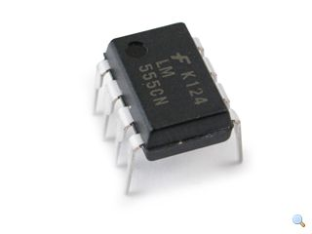
El diagrama esquemático interno de un timer 555 típico muestra que este contiene una variedad de componentes tanto analógicos como digitales:
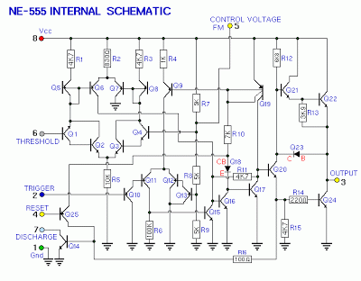
Sin embargo, resulta mucho más instructivo analizar el diagrama de bloques funcionales implementados por los componentes electrónicos con los cuales está construido el timer 555:
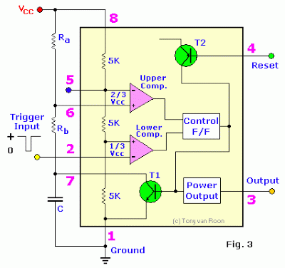
Como puede apreciarse en el esquemático funcional del circuito, su diseño incorpora dos amplificadores operacionales no muy diferentes al amplificador operacional cuyo funcionamiento es estudiado en el Suplemento # 6. Pero además incorpora otro componente que nos debe resultar conocido: un flip-flop R-S. En el diagrama, lo podemos ver identificado como "Control FF" (Flip Flop de Control). Por lo tanto, este es el tipo de circuito que en su interior incorpora electrónica tanto analógica como digital. Al igual que en el caso del amplificador operacional, es necesario agregarle externamente componentes eléctricos adicionales para poder utilizarlo en alguna tarea específica. Generalmente el componente de rigor es un condensador C de alta capacidad que debe ir conectado de la terminal 6 del timer 555 a "tierra eléctrica", la cual va conectada a la terminal 1 del componente. Además de este condensador, se requiere una resistencia de valor elevado, la cual debe ir conectada por un lado a la terminal 7 del componente, y por el otro lado al voltaje que alimenta al componente en la terminal 8. La terminal 2 es la terminal "gatillo" que se utiliza para "disparar" la acción del circuito.
El timer 555 puede ser utilizado de dos maneras:
1) Como un multivibrador mono-estable.
2) Como un multivibrador astable.
El timer 555 nos permite la realización teórica de este principio, excepto que en este caso usamos a modo de "línea de retardo" un condensador C conectado en serie con una resistencia R, siendo la base un circuito como el siguiente:
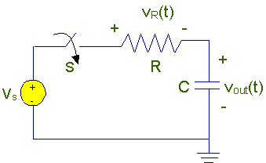
El principio detrás de este circuito eléctrico analógico es que al aplicar un voltaje de corriente directa (Vs en el diagrama esquemático) el condensador C no se carga de inmediato sino que se va cargando siguiendo una curva exponencial como la siguiente:
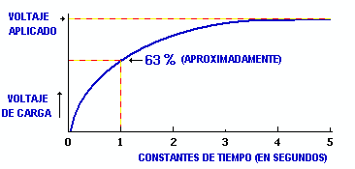
hasta que llega un momento en el cual el condensador está completamente cargado y el voltaje Vout a través del mismo es igual al voltaje Vs aplicado al circuito. La forma de la curva (los tiempos de carga) dependerá de los valores de la resistencia R y del condensador C conectados en serie; entre mayores sean ambos tanto más tiempo tardará el condensador en cargarse hasta su máxima capacidad. Un parámetro físico usado para describir el comportamiento del circuito es la constante de tiempo formada por el producto de la resistencia (en ohms) R y el valor de la capacitancia C (en farads), o sea RC, la cual tiene unidades de tiempo en segundos. Al haber transcurrido un tiempo RC, el condensador se habrá cargado a un 63 por ciento de su capacidad. Y al haber transcurrido unas cinco constantes de tiempo RC, el condensador estará prácticamente cargado en su totalidad.
Si además del circuito básico arriba mostrado tenemos un voltaje de referencia Vref en contra del cual el voltaje ascendiente a través del condensador se pueda ir comparando constantemente, conforme el condensador se va cargando antes de llegar al punto en el cual el condensador alcanza su carga máxima Q_{max}, de modo tal que cuando después de un tiempo t_{g} el voltaje a través del condensador alcance y supere al voltaje V_{ref} y la salida de "1" del comparador nos indique que ha llegado el momento preciso de producir alguna acción:
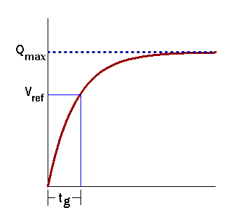
tenemos entonces todos los elementos suficientes para poder construir un temporizador.
Naturalmente, el diseño puede ser mejorado agregando un flip-flop R-S para que el circuito pueda "recordar" la condición de activación. Y a excepción de la resistencia R y el condensador C que deben ser proporcionados externamente por el diseñador, esto es precisamente lo que tenemos dentro de un temporizador como el timer 555.
El circuito básico para poder utilizar el temporizador 555 como un multivibrador monoestable es el siguiente:
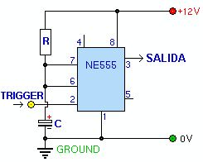
A continuación tenemos un diagrama un poco más detallado mostrando los diagramas de tiempo apropiados para el multivibrador monoestable 555:
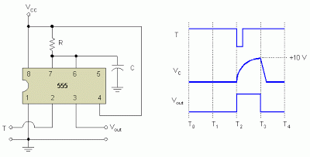
El funcionamiento del circuito arriba mostrado es el siguiente referido a los diagramas de tiempos que aparecen a la derecha del circuito: en la terminal de entrada T (trigger) que viene siendo la terminal 2, la aplicación momentánea de un pulso breve de voltaje hace que el voltaje de salida V_{out} a partir de un tiempo t₂ se dispare hasta el máximo valor, a la vez que el condensador C se irá cargando (siguiendo una curva suave) con un voltaje V_{c} hasta alcanzar el valor máximo de voltaje de la fuente, que en este caso viene siendo de +10 volts, en un tiempo t₃. Una vez que el voltaje en el condensador llega a su máximo, el voltaje a la salida V_{out} se precipita permaneciendo el circuito de aquí en adelante en una condición estable hasta que reciba otro pulso breve de voltaje en la terminal de entrada 2. La duración del pulso de voltaje a la salida en la terminal 3 dependerá de los valores conjuntos de la resistencia R y el condensador C, o mejor dicho en el valor RC que es el que determina la constante de tiempo del circuito.
A continuación tenemos el mismo diseño, pero con valores asignados a los componentes eléctricos, el cual tiene a su salida un diodo emisor de luz LED para efectos visuales. Al ser cerrado momentáneamente el interruptor que está en el extremo izquierdo del circuito, se aplica un pulso de entrada (input pulse) instantáneo en la terminal 2 y el diodo LED se enciende, permaneciendo encendido por un lapso de tiempo hasta que termina apagándose.
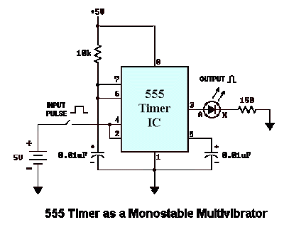
La acción del anterior circuito se vuelve más clara añadiendo un LED complementario de modo tal que esté encendido cuando el otro está apagado. El siguiente diagrama esquemático animado muestra la acción de lo que ocurre cuando se aplican pulsos breves de entrada (se vuelve aquí necesario llevar a cabo el procedimiento de ampliar imagen para poder ver la acción animada):
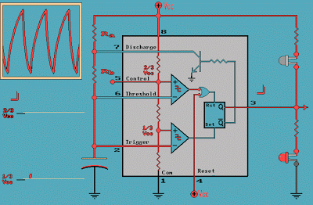
El temporizador 555 como multivibrador monoestable tiene una gran cantidad de aplicaciones, muchas de las cuales se pueden encontrar en Internet. Una de ellas es la construcción de una punta de prueba lógica como la siguiente (ampliar imagen):
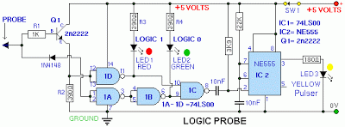
Esta punta de prueba lógica puede detectar, a través de la terminal de prueba probe, la presencia constante de un "1" lógico (LOGIC 1) confirmada a través del diodo emisor de luz LED 1 rojo, o bien la presencia constante de un "0" lógico (LOGIC 0) en el mismo punto de prueba, confirmada a través del diodo emisor de luz LED 2 verde. Pero puede además, gracias a la presencia del temporizador 555, detectar la presencia de un pulso de muy corta duración. Si queremos confirmar la presencia de un pulso con una duración de unos 2 milisegundos, el pulso ocurre con demasiada rapidez como para poder darnos cuenta de ello a través del diodo emisor de luz roja LED 1. Pero si para detectar la presencia del pulso oprimimos el interruptor eléctrico SW1, entonces el temporizador 555 es energizado estando en condiciones de poder actuar como un multivibrador monoestable, dándonos la confirmación visual del pulso a través del diodo emisor de luz LED 3 amarillo.
El circuito básico para poder utilizar el temporizador 555 como un multivibrador astable es el siguiente:
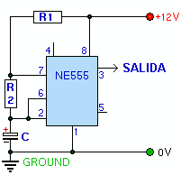
El circuito que ahora se mostrará es la implementación mediante el temporizador 555 de un componente importante, el gatillo Schmitt:
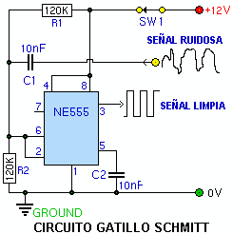
El temporizador 555 es tan versátil y tan popular que aunque una de sus designaciones más conocidas es la de NE555, la cual le fue dada por la empresa Signetics, otros fabricantes han construido sus propias versiones de este circuito integrado, las cuales en principio son compatibles entre sí. La siguiente lista proporciona las designaciones que varios de los fabricantes más conocidos le han dado a su propia versión del temporizador 555:
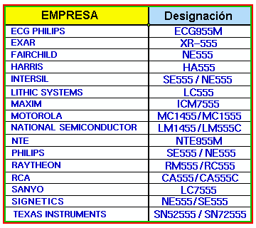
Otro circuito integrado muy popular, derivado directamente del temporizador 555, es el temporizador 556, cuya única diferencia de su predecesor es que incorpora en el mismo paquete dos temporizadores 555 en lugar de uno solo, los cuales trabajan de manera independiente y tienen en común únicamente las conexiones a la fuente de poder, como puede apreciarse en el diagrama del timer LM556 fabricado por National Semiconductor:
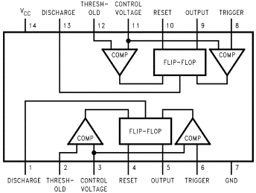

Para proyectos pequeños, la diferencia entre el costo de un timer 555 y un timer 556 es tan poca que bien vale la pena la adquisición de un 556 en lugar de un 555 con tal de tener la flexibilidad de poder utilizar dos temporizadores disponibles en el mismo paquete en lugar de uno solo.

555/556 Astable
An astable circuit produces a 'square wave', this is a digital waveform with sharp transitions between low (0V) and high (+Vs). Note that the durations of the low and high states may be different. The circuit is called an astable because it is not stable in any state: the output is continually changing between 'low' and 'high'.
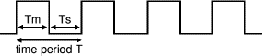
555 astable output, a square wave
(Tm and Ts may be different)
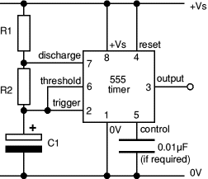
555 astable circuit
The time period (T) of the square wave is the time for one complete cycle, but it is usually better to consider frequency (f) which is the number of cycles per second.
T = 0.7 × (R1 + 2R2) × C1 and f = | 1.4
T = 0.7 × (R1 + 2R2) × C1 and f = | (R1 + 2R2) × C1
T = time period in seconds (s)
f = frequency in hertz (Hz)
R1 = resistance in ohms ()
R2 = resistance in ohms ()
C1 = capacitance in farads (F)
The time period can be split into two parts: T = Tm + Ts
Mark time (output high): Tm = 0.7 × (R1 + R2) × C1
Space time (output low): Ts = 0.7 × R2 × C1
Many circuits require Tm and Ts to be almost equal; this is achieved if R2 is much larger than R1.
For a standard astable circuit Tm cannot be less than Ts, but this is not too restricting because the output can both sink and source current. For example an LED can be made to flash briefly with long gaps by connecting it (with its resistor) between +Vs and the output. This way the LED is on during Ts, so brief flashes are achieved with R1 larger than R2, making Ts short and Tm long. If Tm must be less than Ts a diode can be added to the circuit as explained under duty cycle below.

Choosing R1, R2 and C1
R1 and R2 should be in the range 1k to 1M. It is best to choose C1 first because capacitors are available in just a few values.
555 astable frequencies
C1 | R2 = 10k  R1 = 1k | R2 = 100k  R1 = 10k | R2 = 1M  R1 = 100k
0.001µF | 68kHz | 6.8kHz | 680Hz
0.01µF | 6.8kHz | 680Hz | 68Hz
0.1µF | 680Hz | 68Hz | 6.8Hz
1µF | 68Hz | 6.8Hz | 0.68Hz
10µF | 6.8Hz | 0.68Hz  (41 per min.) | 0.068Hz  (4 per min.)
- Choose C1 to suit the frequency range you require (use the table as a guide).
- Choose R2 to give the frequency (f) you require. Assume that R1 is much smaller than R2 (so that Tm and Ts are almost equal), then you can use:
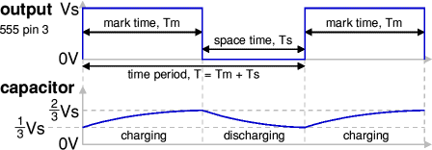  R2 = | 0.7
 | f × C1
- Choose R1 to be about a tenth of R2 (1k min.) unless you want the mark time Tm to be significantly longer than the space time Ts.
- If you wish to use a variable resistor it is best to make it R2.
- If R1 is variable it must have a fixed resistor of at least 1k in series
(this is not required for R2 if it is variable).

Astable operation
With the output high (+Vs) the capacitor C1 is charged by current flowing through R1 and R2. The threshold and trigger inputs monitor the capacitor voltage and when it reaches ²/₃Vs (threshold voltage) the output becomes low and the discharge pin is connected to 0V.
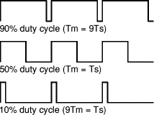
The capacitor now discharges with current flowing through R2 into the discharge pin. When the voltage falls to ¹/₃Vs (trigger voltage) the output becomes high again and the discharge pin is disconnected, allowing the capacitor to start charging again.
This cycle repeats continuously unless the reset input is connected to 0V which forces the output low while reset is 0V.
An astable can be used to provide the clock signal for circuits such as counters.
A low frequency astable (< 10Hz) can be used to flash an LED on and off, higher frequency flashes are too fast to be seen clearly. Driving a loudspeaker or piezo transducer with a low frequency of less than 20Hz will produce a series of 'clicks' (one for each low/high transition) and this can be used to make a simple metronome.
An audio frequency astable (20Hz to 20kHz) can be used to produce a sound from a loudspeaker or piezo transducer. The sound is suitable for buzzes and beeps. The natural (resonant) frequency of most piezo transducers is about 3kHz and this will make them produce a particularly loud sound.

Duty cycle
The duty cycle of an astable circuit is the proportion of the complete cycle for which the output is high (the mark time). It is usually given as a percentage.
For a standard 555/556 astable circuit the mark time (Tm) must be greater than the space time (Ts), so the duty cycle must be at least 50%:
Duty cycle = | Tm | = | R1 + R2
Duty cycle = | Tm + Ts | = | R1 + 2R2

To achieve a duty cycle of less than 50% a diode can be added in parallel with R2 as shown in the diagram. This bypasses R2 during the charging (mark) part of the cycle so that Tm depends only on R1 and C1:
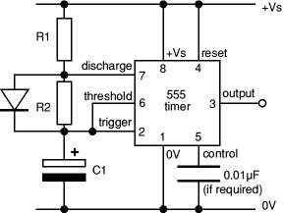
555 astable circuit with diode across R2
Tm = 0.7 × R1 × C1 (ignoring 0.7V across diode)
Ts = 0.7 × R2 × C1 (unchanged)
Duty cycle with diode = | Tm | = | R1
Duty cycle with diode = | Tm + Ts | = | R1 + R2
Use a signal diode such as 1N4148.

555/556 Monostable
A monostable circuit produces a single output pulse when triggered. It is called a monostable because it is stable in just one state: 'output low'. The 'output high' state is temporary.
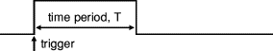
555 monostable output, a single pulse
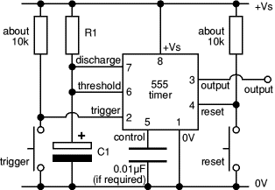
555 monostable circuit with manual trigger
The duration of the pulse is called the time period (T) and this is determined by resistor R1 and capacitor C1:
time period, T = 1.1 × R1 × C1
T = time period in seconds (s)
R1 = resistance in ohms ()
C1 = capacitance in farads (F)
The maximum reliable time period is about 10 minutes.
Why 1.1? The capacitor charges to ²/₃ = 67% so it is a bit longer than the time constant (R1 × C1) which is the time taken to charge to 63%.
- Choose C1 first (there are relatively few values available).
- Choose R1 to give the time period you need. R1 should be in the range 1k to 1M, so use a fixed resistor of at least 1k in series if R1 is variable.
- Beware that electrolytic capacitor values are not accurate, errors of at least 20% are common.
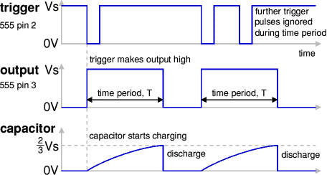
- Beware that electrolytic capacitors leak charge which substantially increases the time period if you are using a high value resistor - use the formula as only a very rough guide!
For example the Timer Project should have a maximum time period of 266s (about 4½ minutes), but many electrolytic capacitors extend this to about 10 minutes!

Monostable operation
The timing period is triggered (started) when the trigger input (555 pin 2) is less than ¹/₃ Vs, this makes the output high (+Vs) and the capacitor C1 starts to charge through resistor R1. Once the time period has started further trigger pulses are ignored.
The threshold input (555 pin 6) monitors the voltage across C1 and when this reaches ²/₃ Vs the time period is over and the output becomes low. At the same time discharge (555 pin 7) is connected to 0V, discharging the capacitor ready for the next trigger.
The reset input (555 pin 4) overrides all other inputs and the timing may be cancelled at any time by connecting reset to 0V, this instantly makes the output low and discharges the capacitor. If the reset function is not required the reset pin should be connected to +Vs.

Power-on reset or trigger
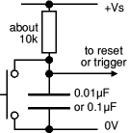
Power-on reset or
trigger circuit
It may be useful to ensure that a monostable circuit is reset or triggered automatically when the power supply is connected or switched on. This is achieved by using a capacitor instead of (or in addition to) a push switch as shown in the diagram.
The capacitor takes a short time to charge, briefly holding the input close to 0V when the circuit is switched on. A switch may be connected in parallel with the capacitor if manual operation is also required.
This arrangement is used for the trigger in the Timer Project.

Edge-triggering
If the trigger input is still less than ¹/₃ Vs at the end of the time period the output will remain high until the trigger is greater than ¹/₃ Vs. This situation can occur if the input signal is from an on-off switch or sensor.
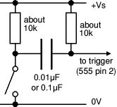
edge-triggering circuit
The monostable can be made edge triggered, responding only to changes of an input signal, by connecting the trigger signal through a capacitor to the trigger input. The capacitor passes sudden changes (AC) but blocks a constant (DC) signal. For further information please see the page on capacitance. The circuit is 'negative edge triggered' because it responds to a sudden fall in the input signal.
The resistor between the trigger (555 pin 2) and +Vs ensures that the trigger is normally high (+Vs).

555/556 Bistable (flip-flop) - a memory circuit
The circuit is called a bistable because it is stable in two states: output high and output low. It is also known as a 'flip-flop'.
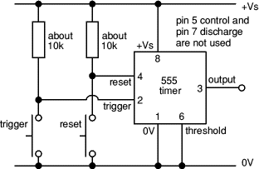
555 bistable circuit
It has two inputs:
- Trigger (555 pin 2) makes the output high.
Trigger is 'active low', it functions when < ¹/₃ Vs.
- Reset (555 pin 4) makes the output low.
Reset is 'active low', it resets when < 0.7V.
The power-on reset, power-on trigger and edge-triggering circuits can all be used as described above for the monostable.
Example projects using 555 bistable: Quiz | Model Railway Signal

555/556 Inverting Buffer (Schmitt trigger) or NOT gate
The buffer circuit's input has a very high impedance (about 1M) so it requires only a few µA, but the output can sink or source up to 200mA. This enables a high impedance signal source (such as an LDR) to switch a low impedance output transducer (such as a lamp).
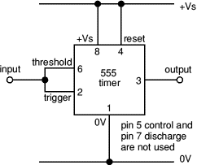
555 inverting buffer circuit
(a NOT gate)
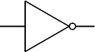
NOT gate symbol
It is an inverting buffer or NOT gate because the output logic state (low/high) is the inverse of the input state:
- Input low (< ¹/₃ Vs) makes output high, +Vs
- Input high (> ²/₃ Vs) makes output low, 0V
When the input voltage is between ¹/₃ and ²/₃ Vs the output remains in its present state. This intermediate input region is a deadspace where there is no response, a property called hysteresis, it is like backlash in a mechanical linkage. This type of circuit is called a Schmitt trigger.
If high sensitivity is required the hysteresis is a problem, but in many circuits it is a helpful property. It gives the input a high immunity to noise because once the circuit output has switched high or low the input must change back by at least ¹/₃ Vs to make the output switch back.
----------------------
EL TIMER 555
Este excepcional Circuito Integrado muy difundido en nuestros días nació hace 30 años y continúa utilizándose actualmente, veamos una muy breve reseña histórica de este C.I..
Jack Kilby ingeniero de Texas Instrument en el año de 1950 se las ingenió para darle vida al primer circuito integrado, una compuerta lógica, desde entonces y hasta nuestros tiempos han aparecido innumerables circuitos integrados, en Julio de 1972, apareció en la fábrica de circuitos integrados SIGNETICS CORP., un microcircuito de tiempo el NE555V, inventado por el grupo que dirigió el Jefe de Producción en ese tiempo, Gene Hanateck, este integrado se puede aplicar a diversas aplicaciones, tales como;
· Control de sistemas secuenciales,
· Generación de tiempos de retraso,
· Divisor de frecuencias,
· Modulación por anchura de pulsos,
· Repetición de pulsos,
· Generación de pulsos controlados por tensión, etc.
Además de ser tan versátil contiene una precisión aceptable para la mayoría de los circuitos que requieren controlar el tiempo, su funcionamiento depende únicamente de los componentes pasivos externos que se le interconectan al microcircuito 555.

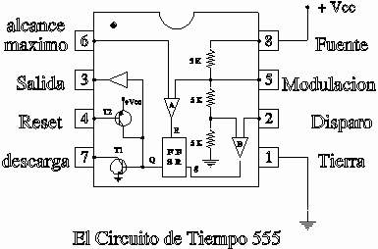

Descripción del Timer 555:
Se alimenta de una fuente externa conectada entre sus terminales (8) positiva y (1) tierra; el valor de la fuente de alimentación se extiende desde 4.5 Volts hasta 18.0 Volts de corriente continua, la misma fuente exterior se conecta a un circuito pasivo RC exterior, que proporciona por medio de la descarga de su Capacitor una señal de voltaje que está en función del tiempo, esta señal de tensión es de 1/3 de Vcc y se compara contra el voltaje aplicado externamente sobre la terminal (2) que es la entrada de un comparador como se puede apreciar en la gráfica anterior.
La terminal (6) se ofrece como la entrada de otro comparador, en la cual se compara a 2/3 de la Vcc contra la amplitud de señal externa que le sirve de disparo.
La terminal (5) se dispone para producir (PAM) modulación por anchura de pulsos, la descarga del condensador exterior se hace por medio de la terminal (7), se descarga cuando el transistor (NPN) T1, se encuentra en saturación, se puede descargar prematuramente el Capacitor por medio de la polarización del transistor (PNP) T2.
Se dispone de la base de T2 en la terminal (4) del circuito integrado 555, si no se desea descargar antes de que se termine el periodo, esta terminal debe conectarse directamente a Vcc, con esto se logra mantener cortado al transistor T2 de otro modo se puede poner a cero la salida involuntariamente, aun cuando no se desee.
La salida está provista en la terminal (3) del microcircuito y es además la salida de un amplificador de corriente (buffer), este hecho le da más versatilidad al circuito de tiempo 555, ya que la corriente máxima que se puede obtener cuando la terminal (3) sea conecta directamente al nivel de tierra es de 200 mA.
La salida del comparador "A" y la salida del comparador "B" están conectadas al Reset y Set del FF tipo SR respectivamente, la salida del FF-SR actúa como señal de entrada para el amplificador de corriente (Buffer), mientras que en la terminal (6) el nivel de tensión sea más pequeño que el nivel de voltaje contra el que se compara la entrada reset del FF-SR no se activará, por otra parte mientras que el nivel de tensión presente en la terminal 2 sea más grande que el nivel de tensión contra el que se compara la entrada Set del FF-SR no se activará.
El microcircuito 555 es un circuito de tiempo que tiene las siguientes características:
· La corriente máxima de salida es de 200 mA cuando la terminal (3) de salida se encuentra conectada directamente a tierra.
· Los retardos de tiempo de ascenso y descenso son idénticos y tienen un valor de 100 nseg.
· La fuente de alimentación puede tener un rango que va desde 4.5 Volts hasta 16 Volts de CD.
· Los valores de las resistencias R1 y R2 conectadas exteriormente van desde 1 ohm hasta 100 kohms para obtener una corrimiento de temperatura de 0.5% a 1% de error en la precisión, el valor máximo a utilizarse en la suma de las dos resistencias es de 20 Mohms.
· El valor del Capacitor externo contiene únicamente las limitaciones proporcionadas por su fabricante.
· La temperatura máxima que soporta cuando se están soldando sus terminales es de 330 centígrados durante 19 segundos.
· La disipación de potencia o transferencia de energía que se pierde en la terminal de salida por medio de calor es de 600 mW.
El dispositivo 555 es un circuito integrado muy estable cuya función primordial es la de producir pulsos de temporización con una gran precisión y que, además, puede funcionar como oscilador.
Sus características más destacables son:
- Temporización desde microsegundos hasta horas.
- Modos de funcionamiento:
  - Monoestable.
  - Astable.
- Aplicaciones:
  - Temporizador.
  - Oscilador.
  - Divisor de frecuencia.
  - Modulador de frecuencia.
  - Generador de señales triangulares.

Las aplicaciones del 555 son tan numerosas que prácticamente no existe un sistema electrónico que no lo utilice de alguna forma. Su versatilidad, bajo costo y sencillez de uso lo hacen imprescindible en muchos casos. Además sobre él se ha escrito mucha literatura y existen cientos de libros, artículos y documentos sobre sus aplicaciones reales y potenciales.
El circuito integrado 555 en su presentación usual de cápsula plástica dispone de 8 pines. Puede estar etiquetado bajo distintos nombres o referencias dependiendo del fabricante (NE555, µA555, LM555, SN72555, XR-555, CA555, HA1755, NC1455, TA7555P, ECG955, etc). También se consigue en otras presentaciones incluyendo cápsulas metálicas para aplicaciones de montaje superficial (SMT).
El 555 convencional consta internamente de 23 transistores, 2 diodos y 12 resistencias de las cuales 3 son de 5 Kohms por eso tiene el nombre de 555. Este circuito tiene una capacidad suficiente para impulsar directamente leds, zumbadores, bobinas de relé, parlantes, piezoeléctricos y otros componentes, además, es directamente compatible con circuitos integrados digitales estándares, que es otra de sus grandes ventajas.
a) Configuración de pines
Se puede ver de la figura que independientemente del tipo de encapsulado la numeración de las pines es la misma.
El 556 es un C.I con 2 temporizadores tipo 555 en una sola unidad de 14 pines y el 558 es un C.I. con 4 temporizadores tipo 555 en una sola unidad de 14 pines
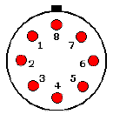 | 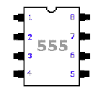

Descripción de las pines del 555

1 Tierra o masa: ( Ground ) Conexión a tierra del circuito en general.
2 Disparo: ( Trigger ) Es en esta patilla, donde se establece el inicio del tiempo de retardo, si el 555 es configurado como monoestable. Este proceso de disparo ocurre cuando este pin va por debajo del nivel de 1/3 del voltaje de alimentación. Este pulso debe ser de corta duración, pues si se mantiene bajo por mucho tiempo la salida se quedará en alto hasta que la entrada de disparo pase a alto otra vez.
3 Salida: ( Output ) Aquí veremos el resultado de la operación del temporizador, ya sea que esté conectado como monoestable, astable u otro. Cuando la salida es alta, el voltaje será el voltaje de aplicación (Vcc) menos 1.7 Voltios. Esta salida se puede obligar a estar en casi 0 voltios con la ayuda de la patilla # 4 (reset)
4 Reset: Si se pone a un nivel por debajo de 0.7 Voltios, pone la patilla de salida # 3 a nivel bajo. Si por algún motivo esta patilla no se utiliza hay que conectarla a Vcc para evitar que el 555 se "resete"
5 Control de voltaje: ( Control ) Cuando el temporizador se utiliza en el modo de controlador de voltaje, el voltaje en esta patilla puede variar casi desde Vcc (en la práctica como Vcc -1 voltio) hasta casi 0 V (aprox. 2 Voltios ). Así es posible modificar los tiempos en que la patilla # 3 está en alto o en bajo independiente del diseño (establecido por las resistencias y condensadores conectados externamente al 555) . El voltaje aplicado a la patilla # 5 puede variar entre un 45 y un 90 % de Vcc en la configuración monoestable. Cuando se utiliza la configuración astable, el voltaje puede variar desde 1.7 voltios hasta Vcc. Modificando el voltaje en esta patilla en la configuración astable causará la frecuencia original del astable sea modulada en frecuencia (FM). Si esta patilla no se utiliza, se recomienda ponerle un capacitor de 0.01uF para evitar las interferencias
6 Umbral: ( Threshold) Es una entrada a un comparador interno que tiene el 555 y se utiliza para poner la salida (Pin # 3) a nivel bajo bajo
7 Descarga: ( Discharge ) Utilizado para descargar con efectividad el condensador externo utilizado por el temporizador para su funcionamiento.
8 V+: También llamado Vcc, es el pin donde se conecta el voltaje de alimentación que va de 4.5 voltios hasta 16 voltios (máximo). Hay versiones militares de este integrado que llegan hasta 18 Voltios
Especificaciones generales del 555
V_{cc} | 5-Voltios | 10-Voltios | 15-Voltios | Notas
Frecuencia máxima (Astable) | 500-kHz a 2-MHz |  |  | Varia con el Mfg y el diseño
Nivel de tensión Vc (medio) | 3.3-V | 6.6-V | 10.0-V | Nominal
Error de frecuencia (Astable) | ~ 5% | ~ 5% | ~ 5% | Temperatura 25° C
Error de temporización (Monoestable) | ~ 1% | ~ 1% | ~ 1% | Temperatura 25° C
Máximo valor de Ra + Rb | 3.4-Meg | 6.2-Meg | 10-Meg
Valor mínimo de Ra | 5-K | 5-K | 5-K
Valor mínimo de Rb | 3-K | 3-K | 3-K
Reset VH/VL (pin-4) | 0.4/<0.3 | 0.4/<0.3 | 0.4/<0.3
Corriente de salida (pin-3) | ~200ma | ~200ma | ~200ma

b) El temporizador 555 se puede conectar para que funcione de diferentes maneras, entre los más importantes están: como multivibrador astable y como multivibrador monoestable
Multivibrador astable: Este tipo de funcionamiento se caracteriza por una salida con forma de onda cuadrada (o rectangular) continua de ancho predefinido por el diseñador del circuito. El esquema de conexión e s el que se muestra. La señal, de salida tiene un nivel alto por un tiempo T1 y en un nivel bajo un tiempo T2. Los tiempos de duración dependen de los valores de R1 y R2.
T1 = 0.693(R1+R2)C1 (seg) y T2 = 0.693 x R2 x C1 (seg)
La frecuencia con que la señal de salida oscila está dada por la fórmula:
f = 1/(0.693 x C1 x (R1 + 2 x R2)) f = 1 / (T1 + T2 )
y el período es simplemente T = 1 / f
Hay que recordar que el período es el tiempo que dura la señal
hasta que ésta se vuelve a repetir (Tb - Ta), ver gráfico.
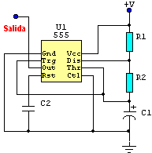 | 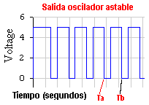
Cuando la señal de disparo está a nivel alto (ej. 5V con Vcc 5V) la salida se mantiene a nivel bajo (0V), que es el estado de reposo.
Una vez se produce el flanco descendente de la señal de disparo y se pasa por el valor de disparo, la salida se mantiene a nivel alto (Vcc) hasta transcurrido el tiempo determinado por la ecuación:
T = 1.1 x R1 x C ( seg )
Es recomendable, para no tener problemas de sincronización que el flanco de bajada de la señal de disparo sea de una pendiente elevada, pasando lo más rápidamente posible a un nivel bajo (idealmente 0V).
NOTA: en el modo monoestable, el disparo debería ser puesto nuevamente a nivel alto antes que termine la temporización.

Multivibrador Monoestable: En este caso el circuito entrega a su salida un sólo pulso de un ancho establecido por el diseñador (tiempo de duración). El esquema de conexión es el que se muestra. La Fórmula para calcular el tiempo de duración (tiempo que la salida está en nivel alto) es: T = 1.1 x R1 x C1 (en segundos). Observa que es necesario que la señal de disparo, sea de nivel bajo y de muy corta duración en el PIN # 2 del C.I. para iniciar la señal de salida.

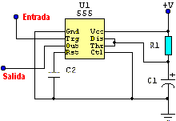 | 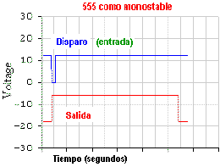

Este circuito funciona con el muy conocido integrado: El temporizador 555. Se utilizan 2 C.I. 555 o 1 C.I. 556 (tiene dos temporizadores en uno sola integrado).

CONTROL DE TEMPERATURA
Este circuito mantendrá la temperatura de la habitación a un nivel agradable que depende del termistor (resistencia que varía su valor de acuerdo a la temperatura). Si sube la temperatura más rápido gira el ventilador. Hay que cuidar de que la temperatura no tenga siempre al ventilador al máximo. Esto se controla variando, si es necesario, la resistencia de 2.7 K.
El temporizador está conectado como oscilador y la frecuencia base es establecida por las 2 resistencias de 100 K y el condensador de 0.047 uF
El termistor, al variar el valor de su resistencia dependiendo de la temperatura ambiente, varía el valor del nivel de voltaje que se aplica a la patilla # 5 (control) del 555.
Esto causa que la frecuencia a la que oscila el temporizador se modifique de su valor base establecido.
La salida de este oscilador (patilla # 3 del 555) es aplicada a un transistor que a su vez maneja el pequeño motor eléctrico de ventilador de 12 Voltios.

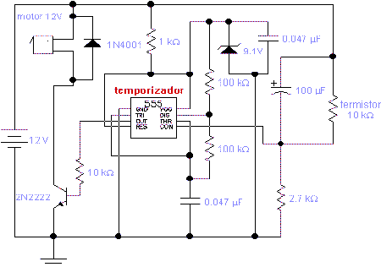
Lista de componentes
Circuitos integrados | 1 C.I. temporizador 555
Resistencias | 1 de 10K  2 de 100K  1 de 1K  1 de 2.7K
Condensadores | 2 de 0.047uF  1 de 100 uF electrolítico
Transistores | 1 2N2222 o similar
Otros | 1 termistor (resistencia dependiente de la temperatura)

Circuitos de aplicaciones:
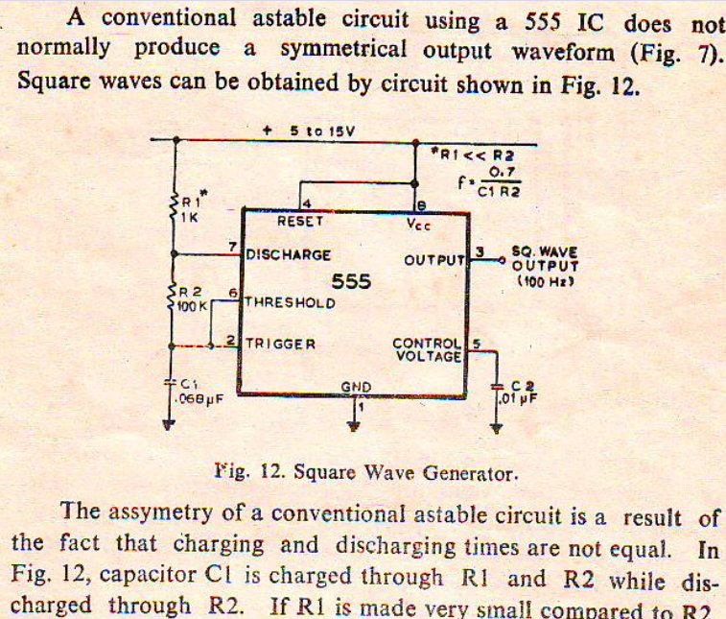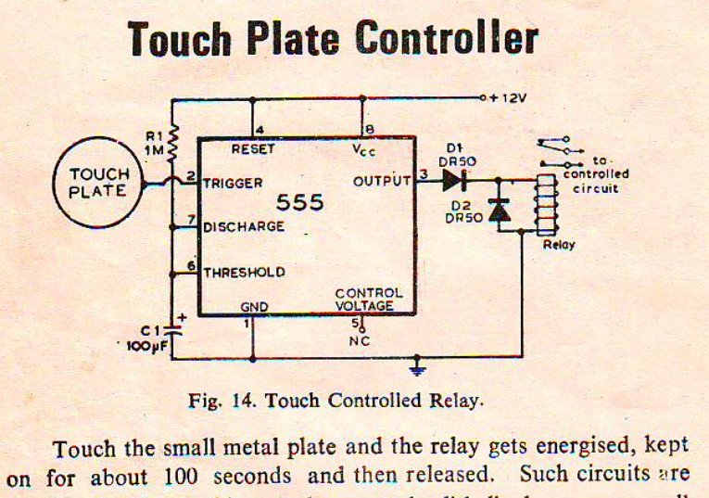
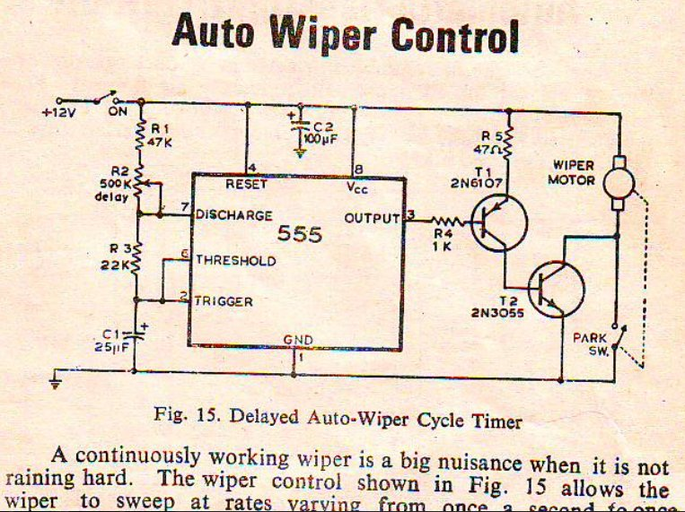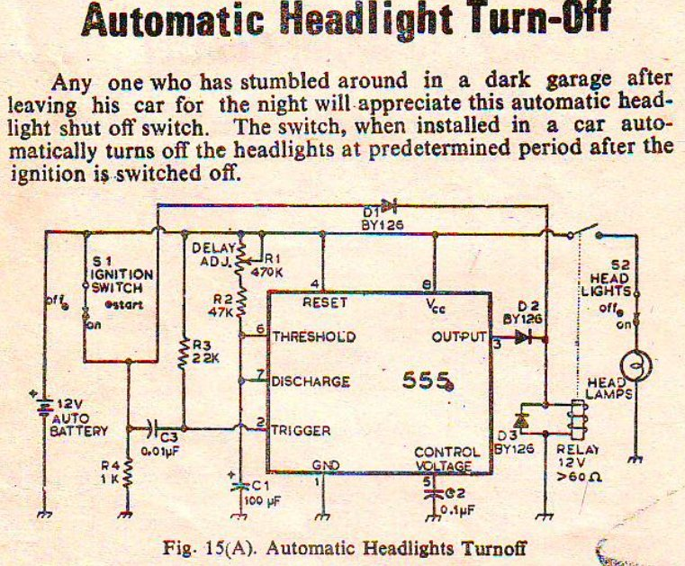
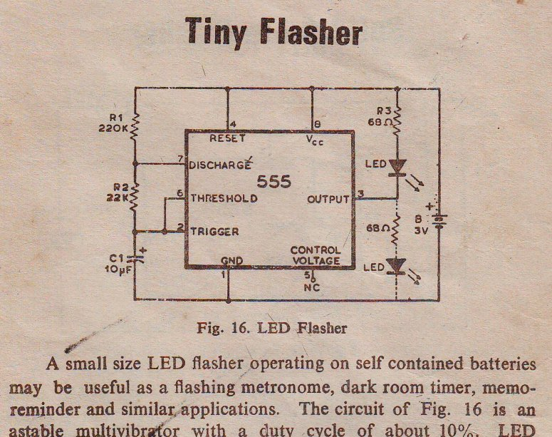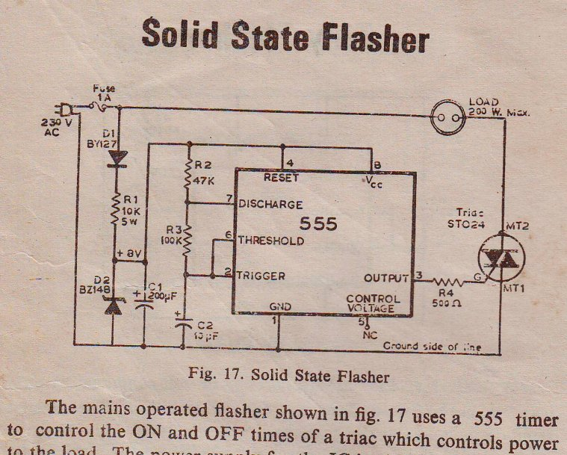
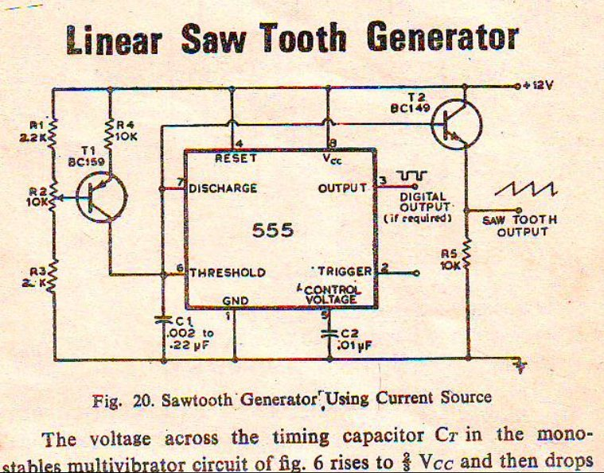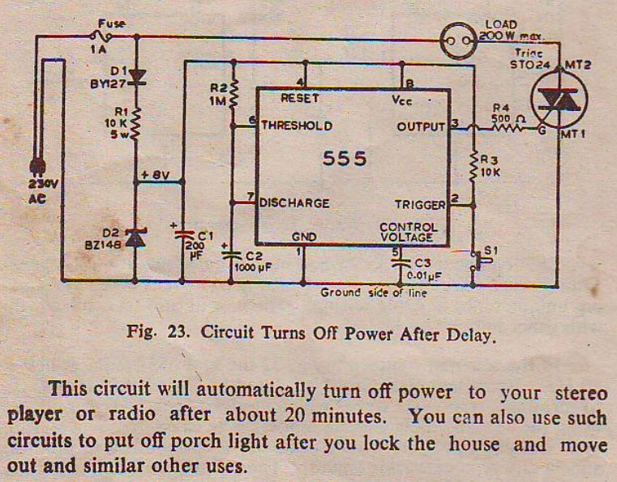
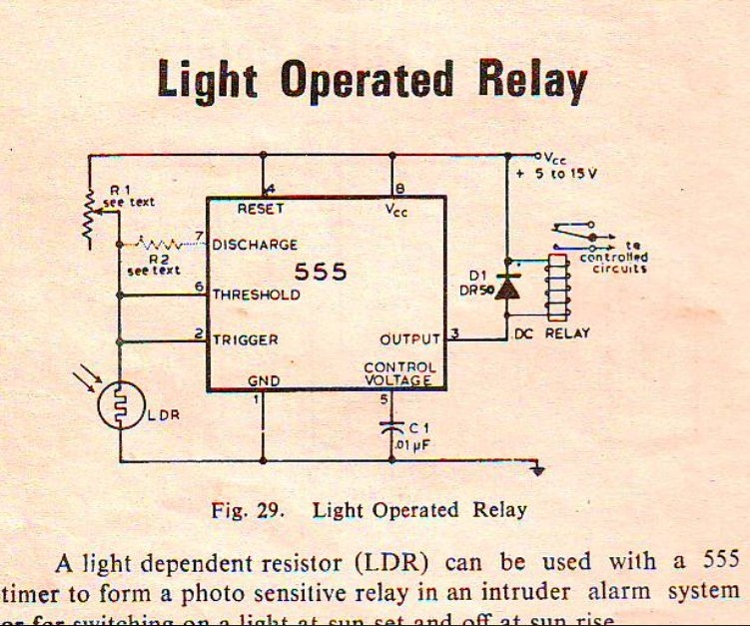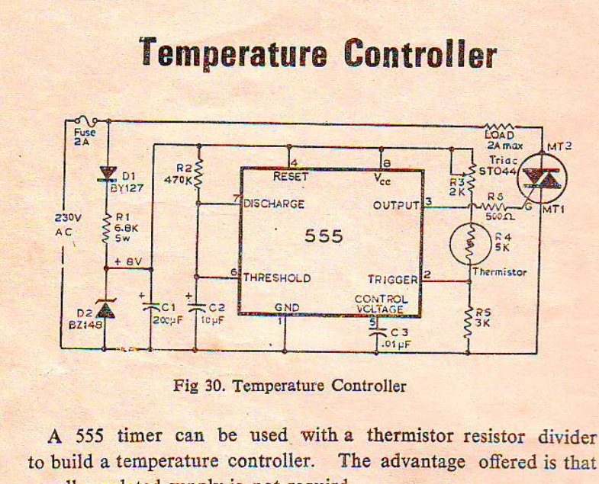
Para controlar el brillo en Leds o la velocidad de un motor de c.d. se emplea la técnica llamada Modulación de ancho de pulso.

Modulación por ancho de pulso (PWM) (pulse width modulation) de una señal o fuente de energía
es una técnica en la que se modifica el ciclo de trabajo (D) de una señal periódica (una sinusoidal o cuadrada), ya sea para transmitir información a través de un canal de comunicaciones o para controlar la cantidad de energía que se envía a una carga.
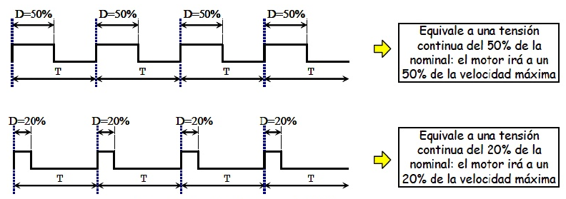
El ciclo de trabajo de una señal periódica es el ancho relativo de su parte positiva en relación con el período. Expresado matemáticamente:
D: es el ciclo de trabajo.
τ : es el tiempo en que la función es positiva (ancho del pulso).
T: es el período de la función.
$$D=\frac{τ}{T}$$
Circuitos de ejemplo pwm
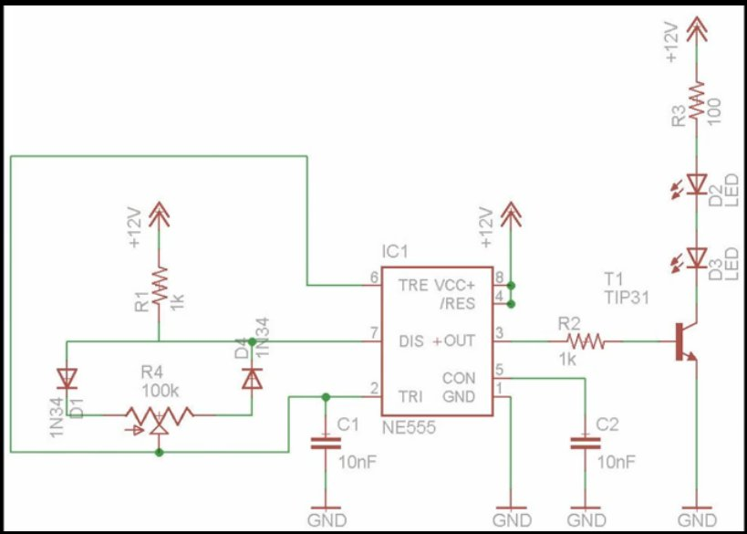
Y para motor o cargas inductivas:
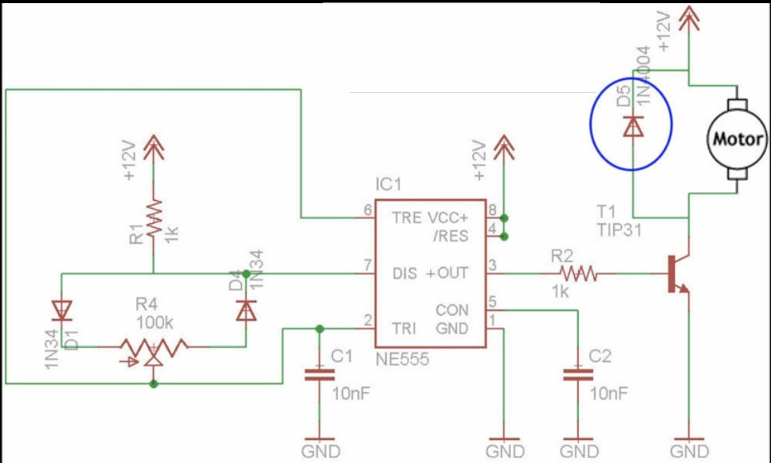
Observa que se añadió el diodo D5 protege al transistor T1, de la carga inductiva.

SERVO TESTER Circuit
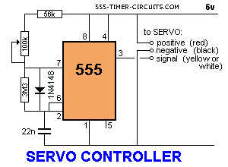
This circuit can be used to manually turn a servo clockwise and anti-clockwise. By pushing the forward or reverse button for a short period of time you can control the rotation of the servo. It will also test a servo.
Here is a photo of a kit from Cana Kit for $10.00 plus postage (it is a slightly different circuit) and a motor and gearbox, commonly called a "servo." The output shaft has a disk or wheel containing holes. A linkage or push-rod is fitted to a hole and when the disk rotates, the shaft is pushed and pulled. The shaft only rotates about 180� to actuate flaps or ailerons etc.
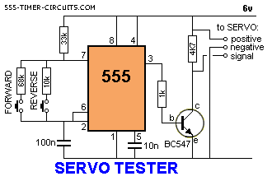 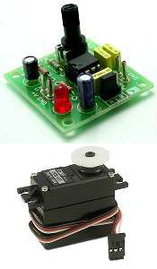
A pot can be used to control the position of the servo by using the following circuit. It produces a positive pulse between about 0.9 milliseconds and 2.1 milliseconds. The off period between pulses is about 40 milliseconds. This can be shortened by reducing the value of the 3M3 resistor.

Probador De Servos Con El Integrado 555 Febrero 8, 2009
Archivado en: Electrónica — Sphinx @ 7:23 pm
Existen otras formas de pilotar un servo, además de la conocida por los aficionados a la robótica de hacerlo utilizando un microcontrolador. En este artículo pretendo explicar como hacer un circuito para pilotar un servo utilizando el archiconocidotimer 555. En internet puedes encontrar múltiples referencias a circuitos como este. Este pretende ser uno más.

Lo básico sobre los Servos
Como ya conocemos, un servo necesita una señal de onda cuadrada de una frecuencia de entre 50 a 60 Hz (es decir, un periodo o duración de ciclo de entre 20 a 16,66 milisegundos respectivamente) , donde el pulso alto de la señal tenga una duración de entre 1 a 2 milisegundos:
- Cuando el pulso tiene una duración de 1,5 ms el servo se situará en su posición central.
- Cuando el pulso es de 1ms, el servo girando en un sentido (p.ej. antihorario) situándose 90º de la posición central .
- Cuando el pulso es de 2ms, el servo girando en otro sentido (p.ej. sentido horario) situándose 90º de la posición central.
En la imagen encontrarás la misma descripción visual de lo que acabo de escribir. Es lo que necesitamos conocer de momento para crear este circuito.
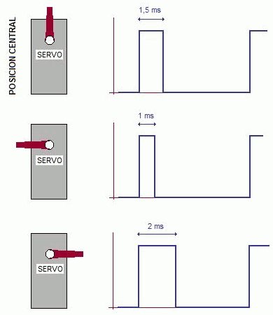
Si quieres más saber como funciona un servo por dentro te recomiendo este enlace.

Objetivos
Bien, en este punto ya sabemos lo que queremos. Ahora, hay que hacer lo siguiente:
- Diseñar un circuito que nos permita generar esa señal, y …
- por supuesto hacerlo para que podamos controlar la duración de los pulsos altos.

Lo básico sobre multivibradores astables con el C.I. 555
Para generar una señal de onda cuadrada, nos vamos a basar en el C.I. 555. Este circuito integrado lo podemos utilizar como multivibrador astable.
Nada más sencillo que ir a la “hoja técnica” de los fabricantes (p. ej. STMicroelectronics, National Semiconductor o Fairchild) para encontrar los datos de como configurar el C.I. como astable, con sus ecuaciones correspondientes. Los datos son básicamente los siguientes:
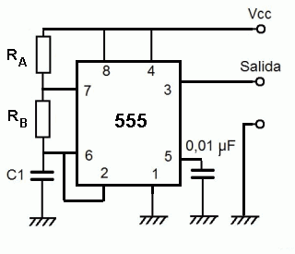
Donde la forma de onda que se genera a la salida del pin 3 del integrado es la siguiente:
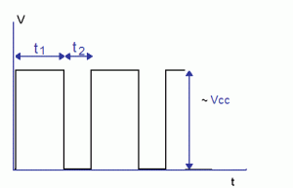
Y las ecuaciones asociadas a los tiempos que encontramos en esas mismas hojas son :
[PULSO NIVEL ALTO] > t1= 0,693 * (RA+RB) * C1
[PULSO NIVEL BAJO] > t2 = 0,693 * RB * C1
por tanto:
T = t1 + t2 = 0,693 * ( RA + 2RB ) * C1
f = 1 / T = 1,44 / (RA + 2RB ) * C1
Aplicando estos cálculos, y jugando con los valores de los periodos que queremos obtener, es muy sencillo obtener los valores de los componentes: resistencias y condensador.
¡¡¡ OJO !!! Si te fijas bien, t1 siempre va a ser mayor que t2. Esto lo muestra también el dibujo de la forma de onda, y se traduce en que el periodo más corto corresponde al pulso de nivel bajo, y el más largo al del pulso alto. Si comparas esta forma de onda con la que se muestra en el apartado anterior donde describimos los servos, vemos que es inversa. Para solucionar esto, tendremos que poner un inversor a la salida del 555.Como consecuencia de todo esto, tenemos que centrarnos en el tiempo t2, que es el que vamos a controlar.
Dado que tenemos 3 variables (RA, RB y C1) y 2 ecuaciones (las de arriba [PULSO NIVEL ALTO] y [PULSO NIVEL BAJO]), fijemos C1 a un valor entorno a 0,1 µF, y veamos los valores de las resistencias para RA y RB en el caso de t2 = 1ms :
RB = t2 / (0,693 * C1 ) = 1,44 * t2 / C1 = 1,44 * 0,001 / 0,0000001 = 14400 Ohms
RA = (t1 / (0,693 * C1 ) ) – RB , esta la resolveremos conociendo t1. Dado que queremos que la forma de onda sea de 50 Hz, el periodo total T = 20 ms , luego:
t1 = T – t2 = 20 – 1 = 19 milisegundos. Luego aplicando este valor:
RA = (0,019 * 1,44 / 0,0000001 ) – 14400 = 259200 Ohms.
Estos valores de RA y RB son para generar un pulso con t2 = 1 ms.
Podemos volver a repetir los cálculos para ver cuales son los valores si t2 = 2 ms. De este modo, nos hacemos una idea de como deben variar los valores de RA y RB para que obtengamos un circuito que genere esa variación de t2.
Esto solo ha sido un ejemplo de como hacer los cálculos básicos de un astable con el 555. En internet se pueden encontrar muchísimas páginas con programas calculadora de astables con el 555 que ahorran hacer estos pasos. Puedes hacer click aquí para ver en Google todas las paginas referentes a calculadoras para el 555 , o simplemente utiliza esta calculadora de astable con 555.
La razón de mostrarlos es para justificar lo fácil que resulta pasarlos a una hoja de cálculo, como la que muestro en el siguiente apartado, y jugar con los valores, ajustándolos para obtener el rango de ancho de pulsos deseados.

Diseño de nuestro circuito controlador de servos
Para crear un generador de pulsos para el servo como el que necesitamos, existen varias configuraciones que también podéis encontrar en internet. Todas parten del diagrama que muestran los fabricantes en los datasheet del 555.
Yo he revisado, ajustado y probado esta:
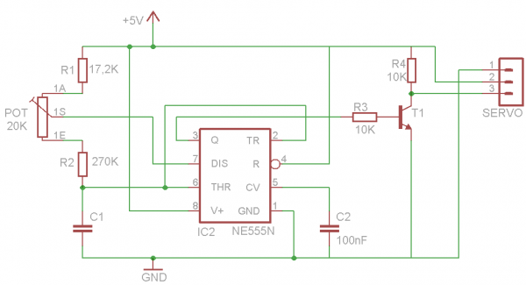
A la derecha se encuentra un transistor NPN y 2 resistencias. Este es el que vamos a usar como inversor de la señal generada por el 555. La señal invertida se obtiene del colector del transistor.
A la izquierda se muestran dos resistencias y un potenciómetro para poder regular el ancho del pulso.
Ahora, con esta configuración de resistencias y potenciómetro, tenemos que los valores que tendrían las R1 y R2 son:
RA = R1 + RPot( entre 1A y 1S en el diagrama)
RB = R1 + RPot( entre 1S y 1E en el diagrama)
Tomando como referencia los valores obtenidos en el ejemplo del apartado anterior, he ido jugando con ellos, modificandolos ligeramente, hasta llegar a unos valores de potenciómetro y resistencias R1 y R2, que me proporcionasen algo menos de 1 ms cuando el potenciómetro se encuentre en un extremo, y algo mas de 2 ms cuando lo movamos al extremo contrario. Para ello he puesto las ecuaciones en una hoja de cálculo, y estos son los valores más adecuados :
- R1 = 270 K Ohms
- R2 = 16,2 K Ohms
- Rpot = 0 – 22 K Ohms (Lineal)
- C1 = 80 nF
El resultado de la hoja de cálculos con estos valores es el siguiente:
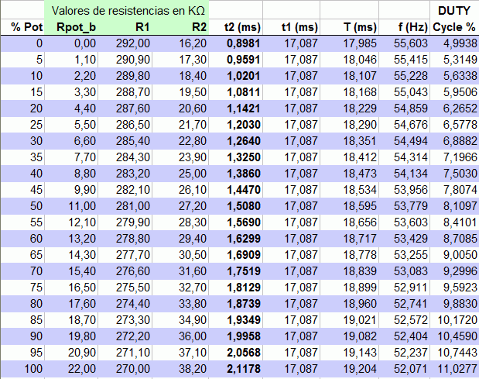
La primera columna muestra el porcentaje del valor del potenciómetro, que es la que se adicionaría a R2 para llegar al valor de RB que es el que nos interesa para calcular t2. En la segunda se muestra ese valor real en Kilo Ohms.
Como se puede ver en la tabla, en los extremos el potenciómetro sitúa los valores de la duración del pulso en aproximadamente 0,9 ms y 2,1 ms. Perfecto para probar casi todos los servos del mercado.
NOTA respecto a la frecuencia: Evidentemente con este diseño, la frecuencia no es fija. Varía entre 52 Hz y 55,5 Hz. Esto no debe de ser ningún problema, puesto que como hemos mencionado anteriormente la mayoría de los servos comerciales admiten trenes de pulsos de frecuencias entre 50 y 60 Hz.
Los valores seleccionados de los componentes son fáciles de conseguir con valores de los componentes comerciales:
- R1 = 270 KOhms
- R2 = 16,2 KOhms = 15 KOhms + 1,2 KOhms (resistencias en serie)
- C1 = 80 nF = 47 nF + 33 nF (condensadores en paralelo)
- El potenciómetro de 22KOhms es un valor comercial. Debe de ser lineal, para que sea proporcional la posición del potenciómetro y la posición del servo.
- Para el transistor es valido cualquiera NPN de propósito general : SC107B, BR337,…
- Y para las resistencias del mismo, RT1 y RT2 es suficiente dos resistencias de 10KOhms.
Estas imágenes muestran la forma de onda en los distintos puntos del circuito. La primera, en la parte superior muestra la forma de onda en la patilla 6 del 555, es decir, la carga del condensador, y en la parte inferior la señal en la patilla 3 del 555, es decir, la señal generada:
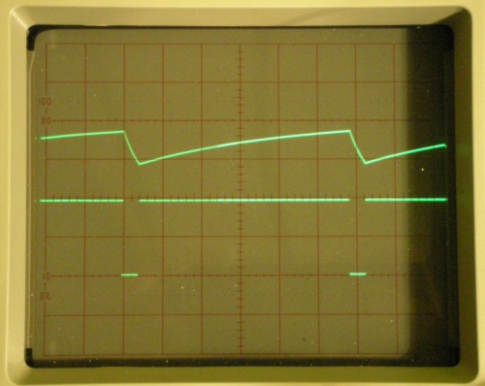
Y esta segunda imagen, muestra en la parte superior la misma señal que antes, es decir, la carga del condensador (patilla 6 del 555), y en la parte inferior la señal en el colector del transistor, es decir, la señal ya invertida:
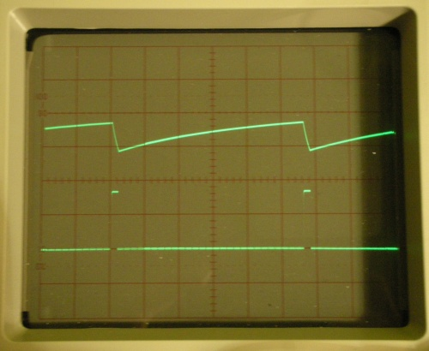
Descarga aquí la hoja de calculo (formato OpenOffice Calc) para el calculo de los valores del circuito

Circuito final
Para crear el circuito yo he utilizado una placa de topos. En un espacio reducido puedes incluir todos los componentes y encapsularlos en una caja apropiada para ello. Yo he utilizado una caja de punto telefónico.
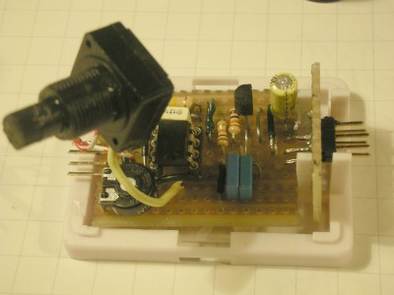
He soldado una placa pequeña en perpendicular a la que lleva los componentes, ayudándome de pines. En ella he puesto 2 grupos de 3 pines (cada 3 pines para un servo) Así tengo un par de conectores y puedo pilotar hasta 2 servos a la vez.
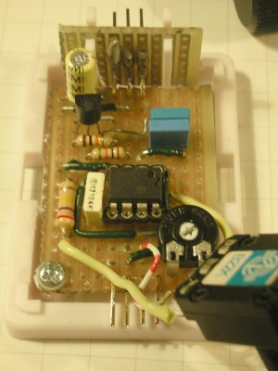
Como se pueden ver en las imágenes, he sacado el potenciometro por la parte superior de la caja.
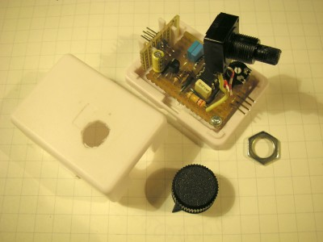
Para la alimentación, he acodado 4 pines por el lado opuesto a por donde he sacado los pines para los servos. Estos 4 pines está en una posición tal que me permiten usar un conector de alimentación de disquetera utilizando mi fuente de alimentación de laboratorio (que es básicamente una fuente de alimentación de un PC, adaptada, de la que he conservado un cable con un conector tipo disco duro y otro de disquetera).
Esta última imagen muestra la caja cerrada, con el lateral donde van los pines para conectar los servos; a falta de serigrafiar el exterior para la graduación del potenciometro y las etiquetas de los conectores.
